Taller 1

Desplegando un tablero en la nube

MAIA: Proyecto - Desarrollo de Soluciones

Juan Pablo Ovalle Sánchez

11 de agosto de 2025

# 1. Crear un repositorio con Git

**Setup del repositorio local con los archivos indicados sin modificar:**

Juan-YOGA% **git init --help**

Juan-YOGA% **git init**

Initialized empty Git repository in /home/juan/Documents/MAIA/Proyectos 1/Taller 1/.git/

Juan-YOGA% **pwd**

/home/juan/Documents/MAIA/Proyectos 1/Taller 1

Juan-YOGA% **l**

total 336K

drwxrwxr-x 4 juan juan 4,0K ago 11 20:19 .

drwxrwxr-x 4 juan juan 4,0K ago 11 20:10 ..

-rw-rw-rw- 1 juan juan 7,2K ene 24 2025 app.py

drwxrwxrwx 2 juan juan 4,0K ene 24 2025 assets

-rw-rw-rw- 1 juan juan 312K ene 24 2025 datos_energia.csv

drwxrwxr-x 7 juan juan 4,0K ago 11 19:42 .git

Juan-YOGA% **git status**

On branch master

No commits yet

Untracked files:

(use "git add <file>..." to include in what will be committed)

app.py

assets/

datos_energia.csv

nothing added to commit but untracked files present (use "git add" to track)

Juan-YOGA% **git add .**

Juan-YOGA% **git config user.name "juan-pablo-ovalle"**

**git config user.email "j.ovalles@uniandes.edu.co"**

Juan-YOGA% **git config --local user.name**

**git config --local user.email**

juan-pablo-ovalle

j.ovalles@uniandes.edu.co

Juan-YOGA% **pwd**

/home/juan/Documents/MAIA/Proyectos 1/Taller 1

Juan-YOGA% **git status**

On branch master

No commits yet

Changes to be committed:

(use "git rm --cached <file>..." to unstage)

new file: app.py

new file: assets/.DS_Store

new file: assets/.Rhistory

new file: assets/base.css

new file: assets/clinical-analytics.css

new file: datos_energia.csv

Juan-YOGA% **git commit -m "Mi primer commit"**

[master (root-commit) 37f7481] Mi primer commit

6 files changed, 11473 insertions(+)

create mode 100644 app.py

create mode 100644 assets/.DS_Store

create mode 100644 assets/.Rhistory

create mode 100644 assets/base.css

create mode 100644 assets/clinical-analytics.css

create mode 100644 datos_energia.csv

Juan-YOGA% **git status**

On branch master

nothing to commit, working tree clean

Juan-YOGA% **git log**

commit 37f748150679f080aec8c79be6710840f476f5a8 (HEAD -> master)

Author: juan-pablo-ovalle <j.ovalles@uniandes.edu.co>

Date: Mon Aug 11 20:35:50 2025 -0500

Mi primer commit

Juan-YOGA%

**Modificaciones sobre el archivo app.py**

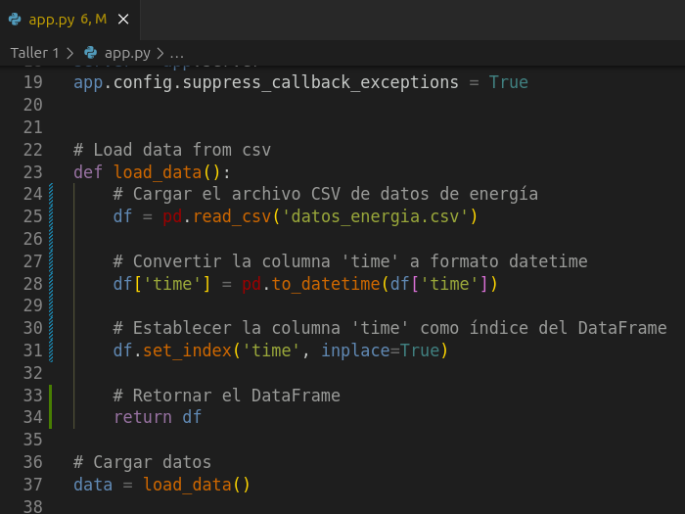

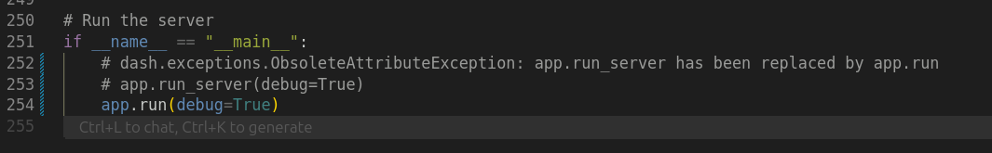

**Prueba de ejecución:**

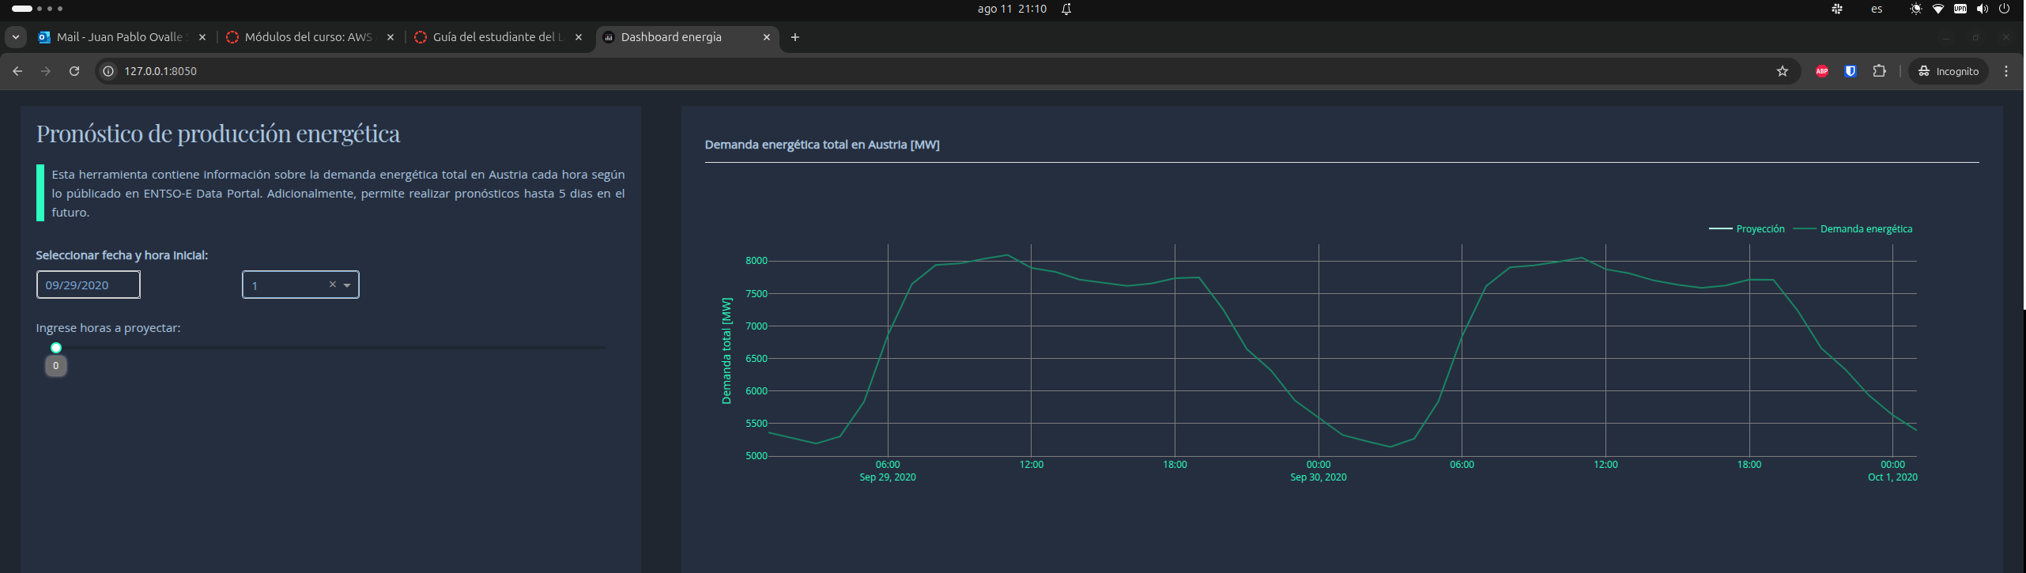

**Prueba de commit**

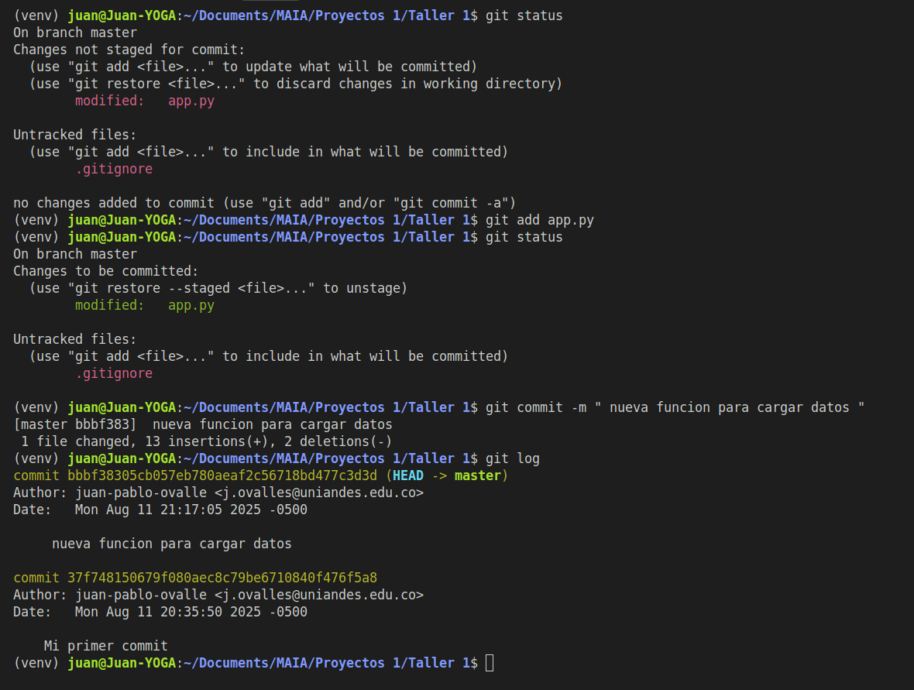

# 2. Subir el tablero a un repositorio remoto

**Prueba de repo creado:**

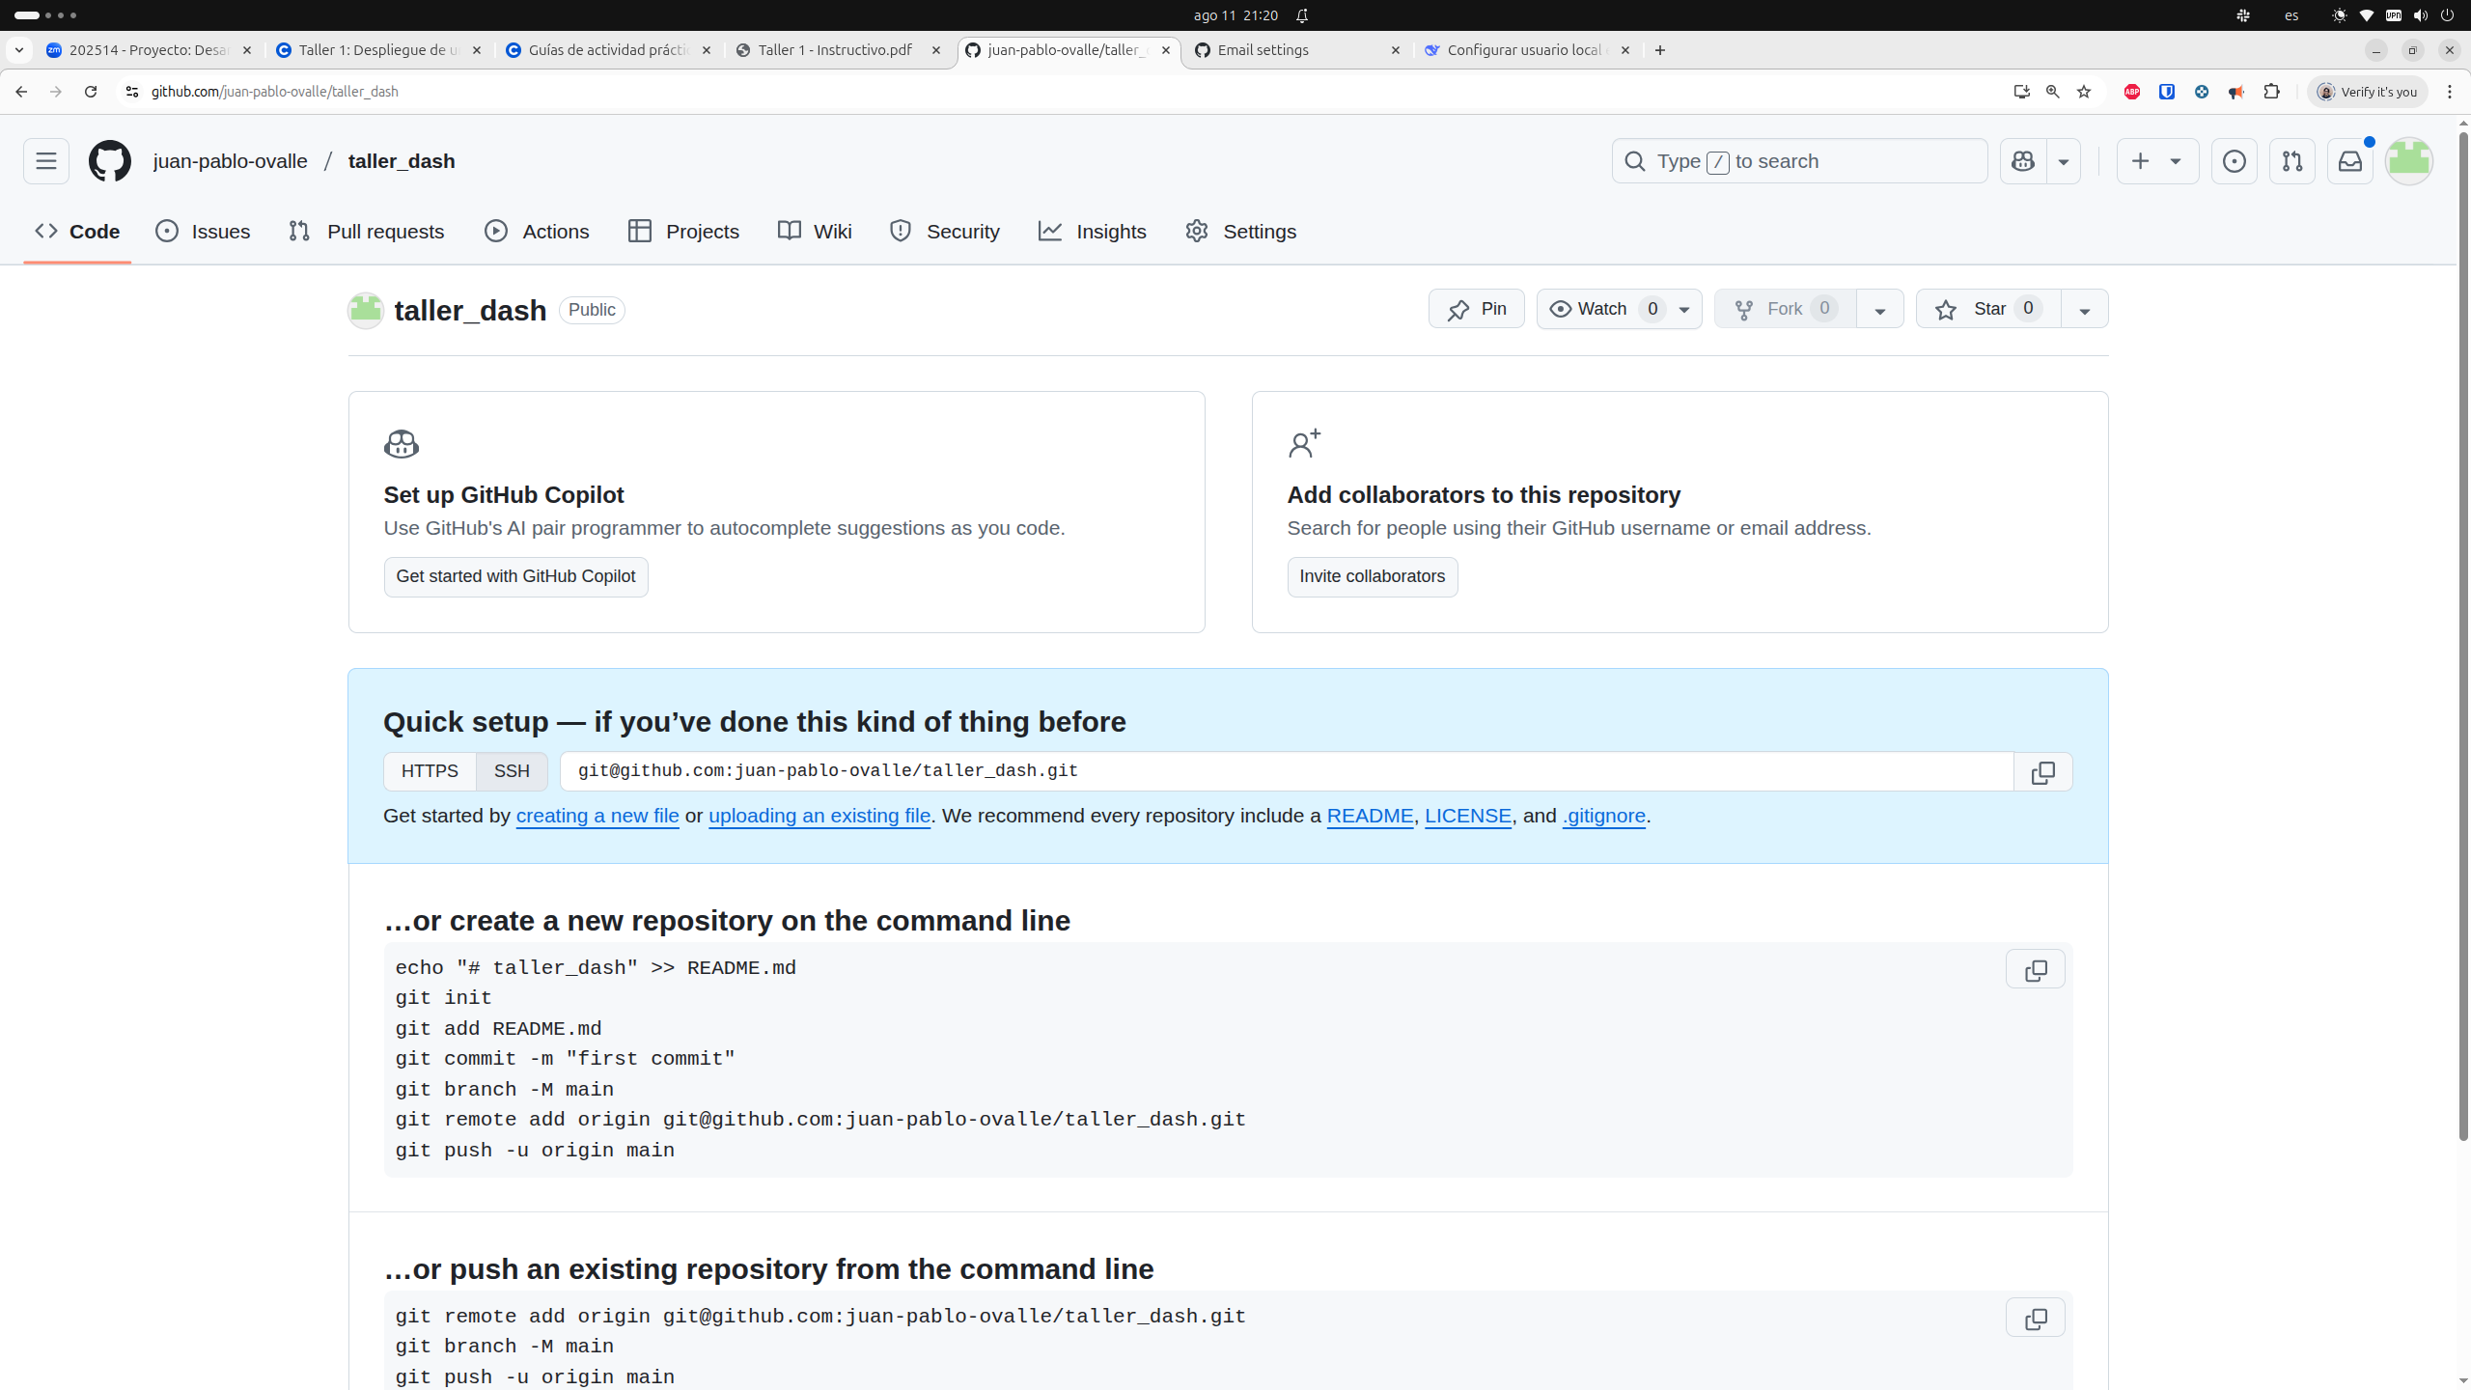

**Prueba conexión remota:**

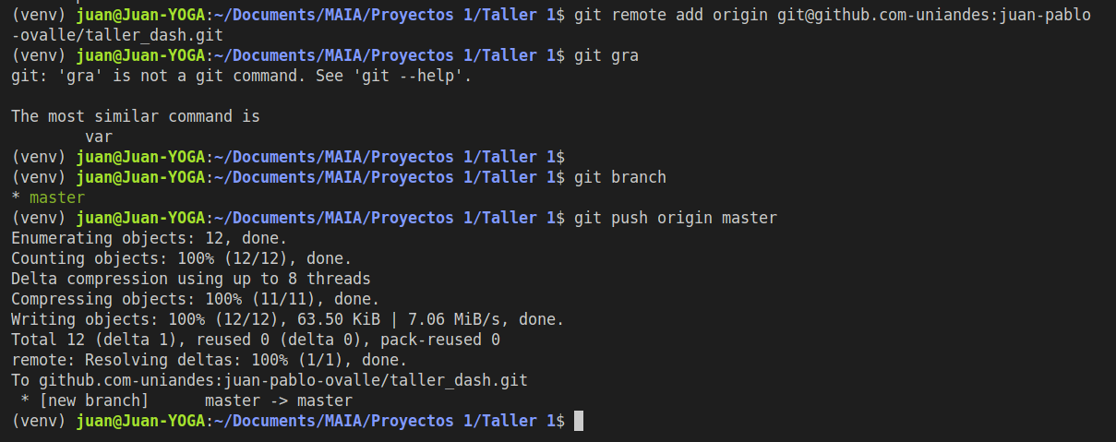

**Prueba commit en repo github:**

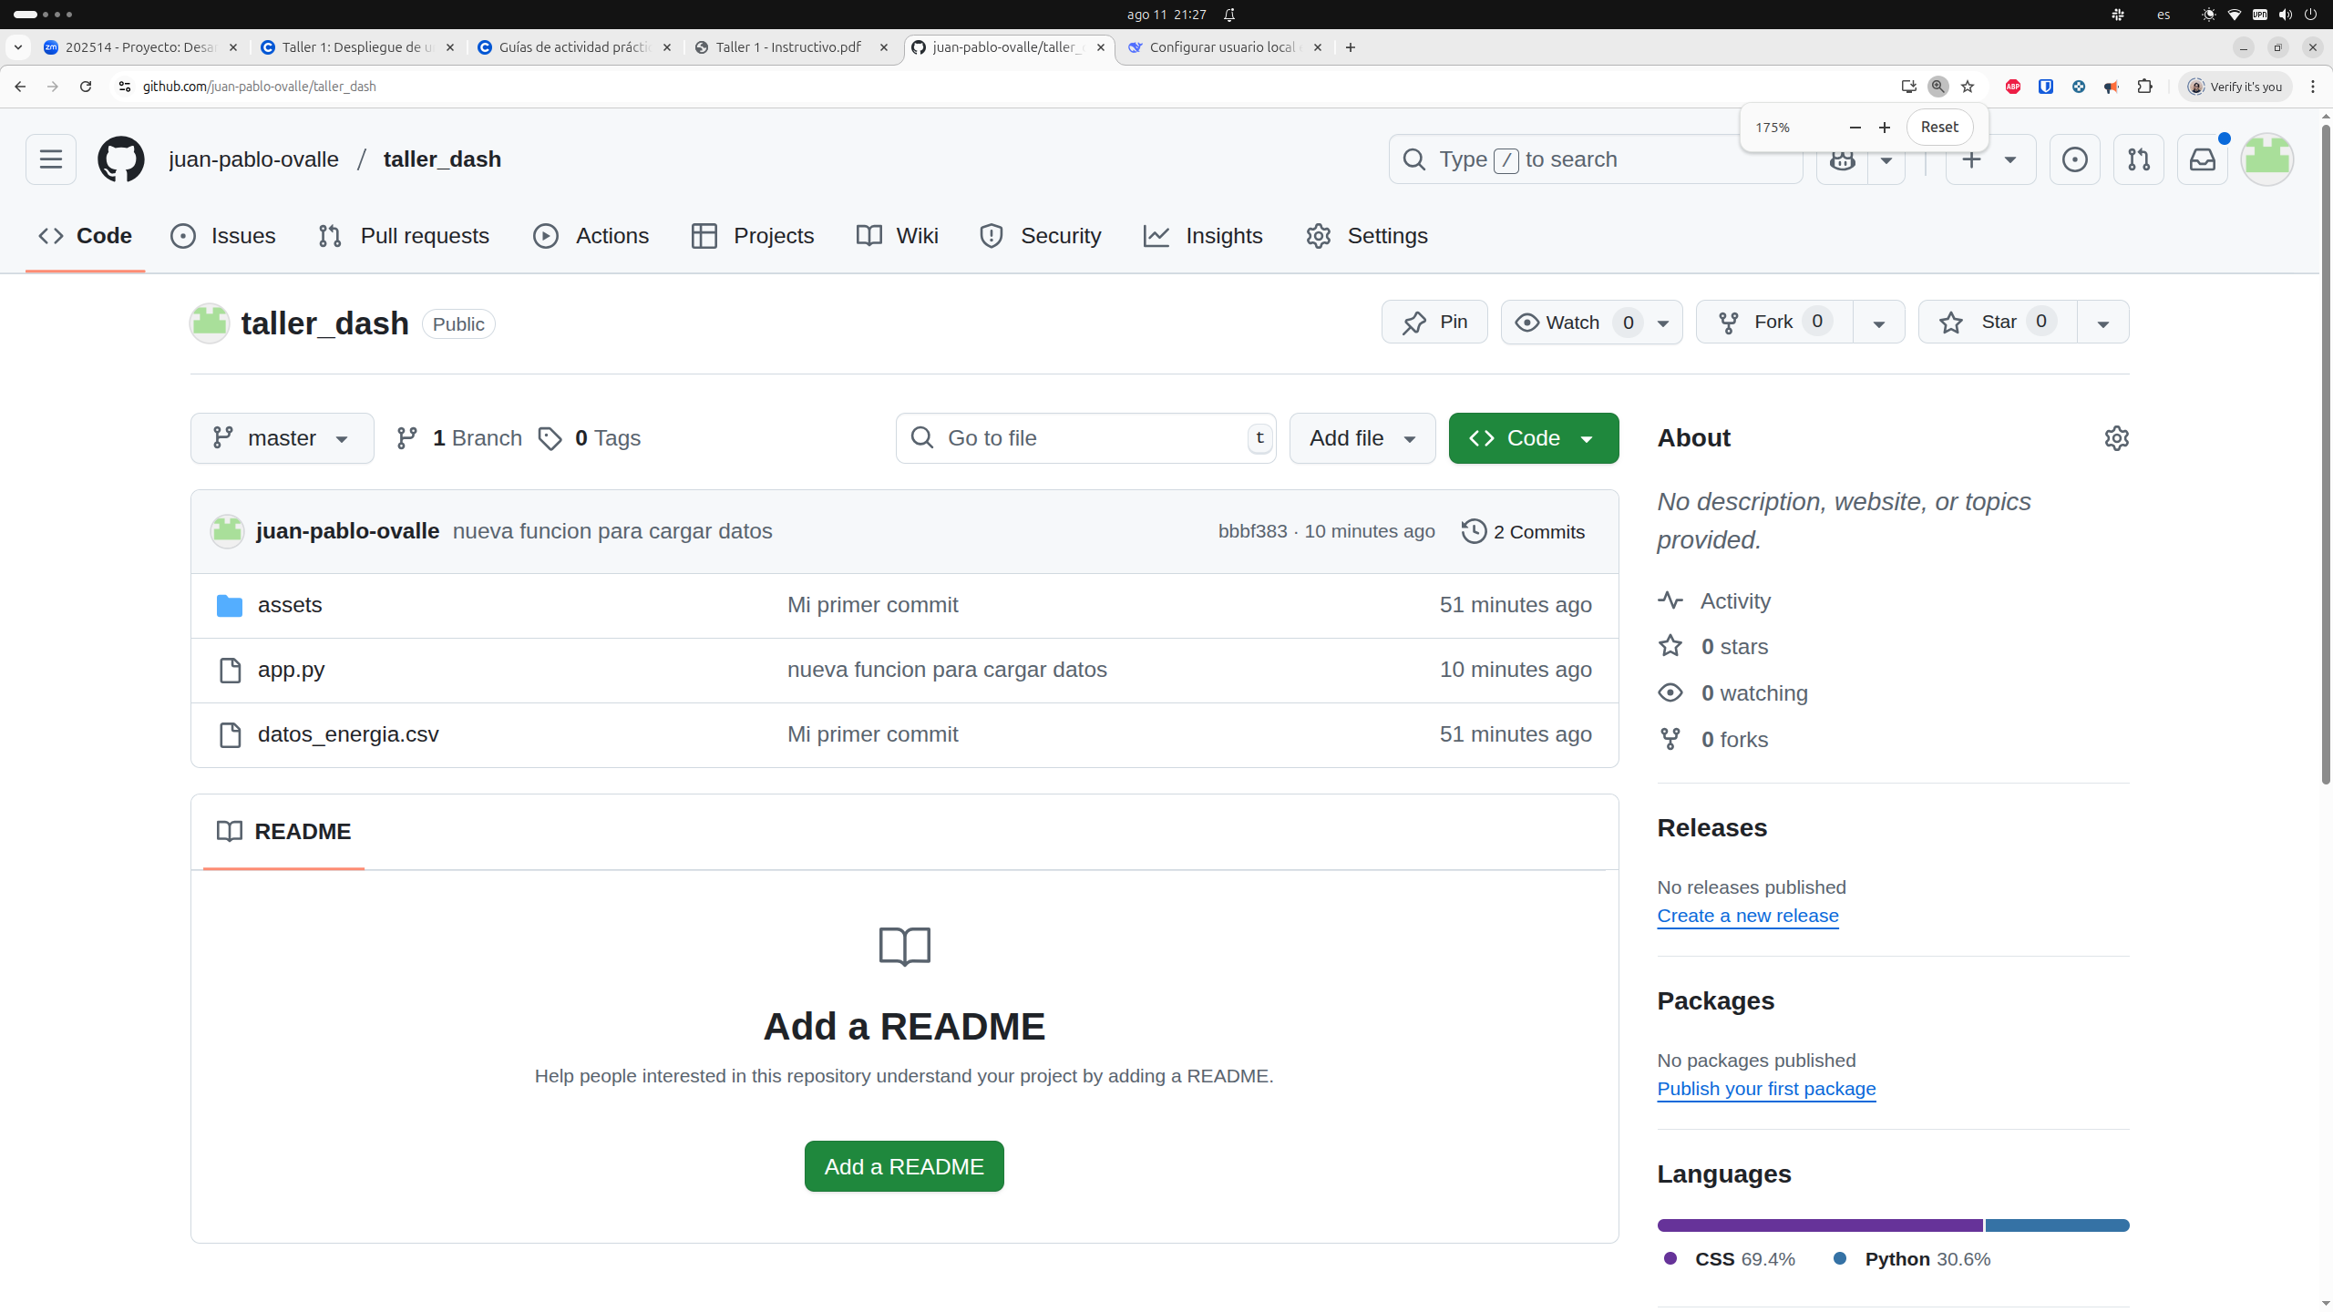

**Enlace del repositorio**: https://github.com/juan-pablo-ovalle/taller_dash

**Nota**: No fue necesario gestionar el token degithub pues ya se tiene establecida una autenticación por medio de llaves ssh

# 3. Configurar la instancia

Prueba de instancia creada en AWS EC2

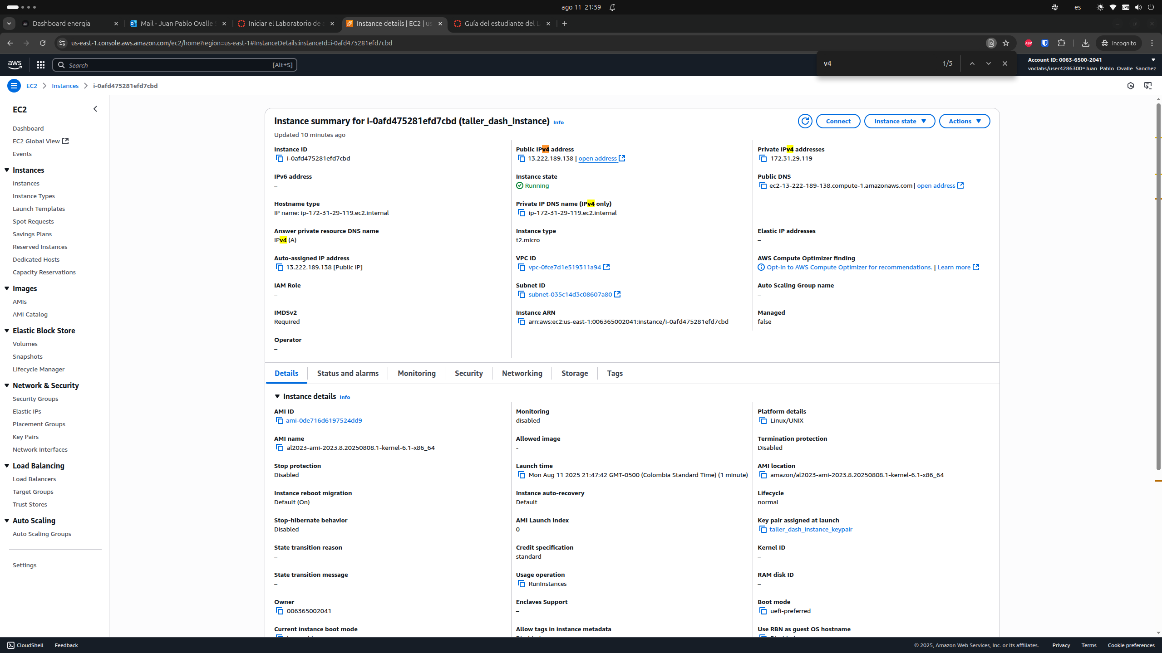

Prueba de acceso ssh local a la instancia de AWS EC2

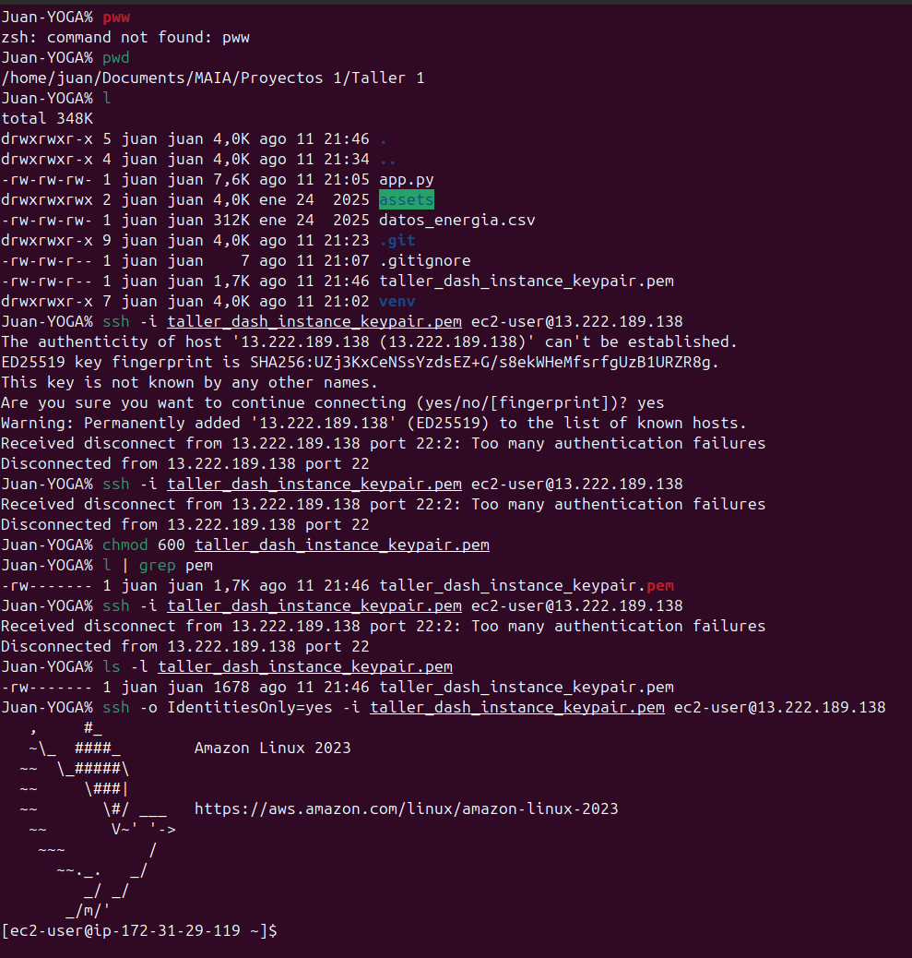

Prueba de configuración del repositorio en la instancia AWS EC2

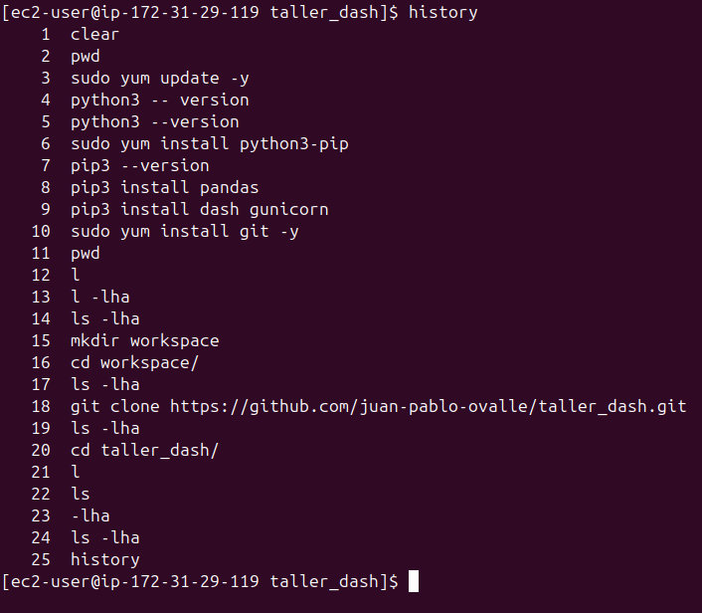

Repositorio clonado

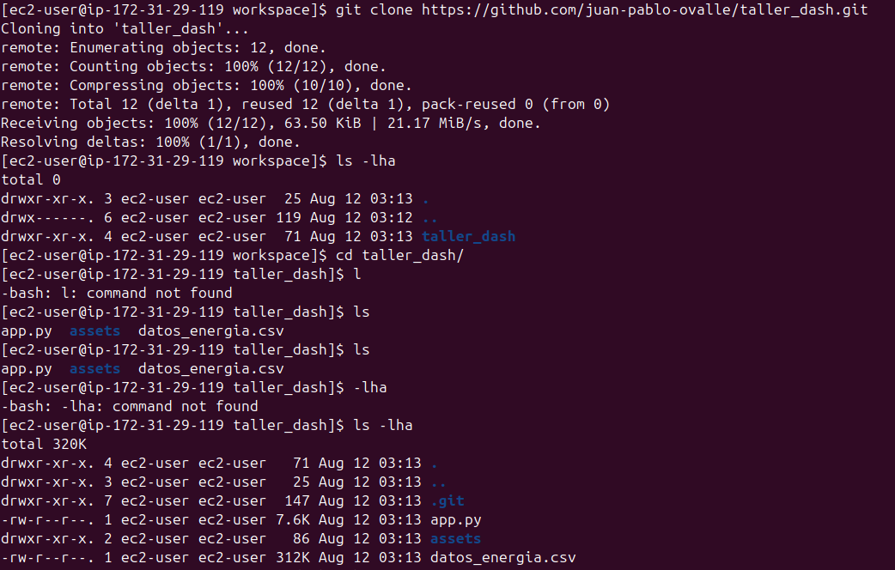

# 4. Lanzar el tablero en la nube

Prueba de configuración de repo en instancia

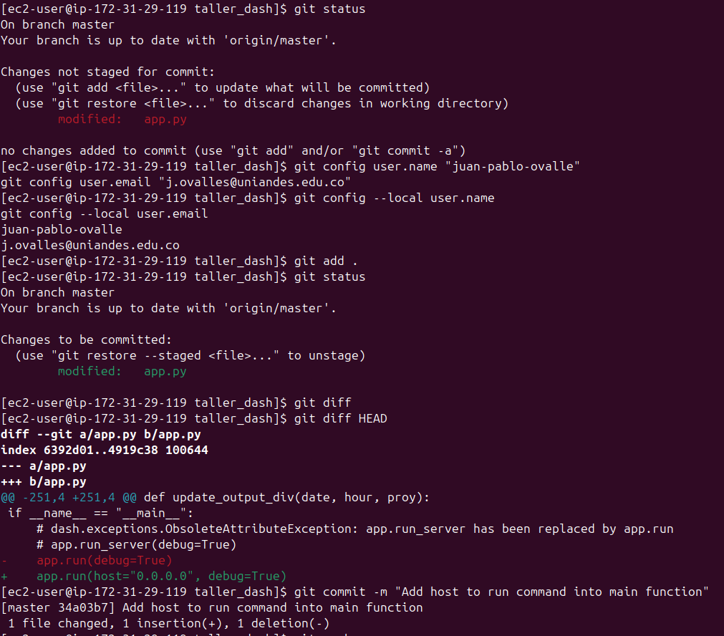

Prueba de push realizado desde la instancia

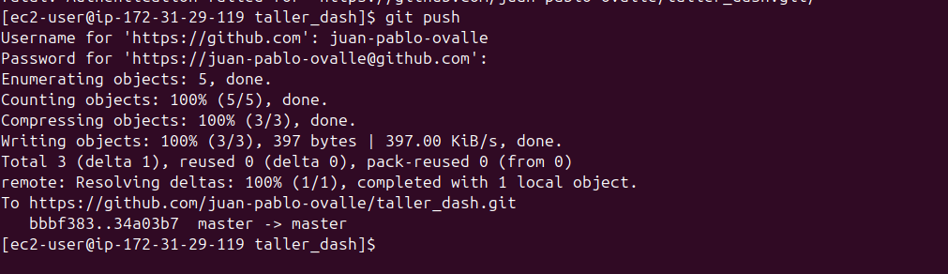

Configuración de grupos de seguridad

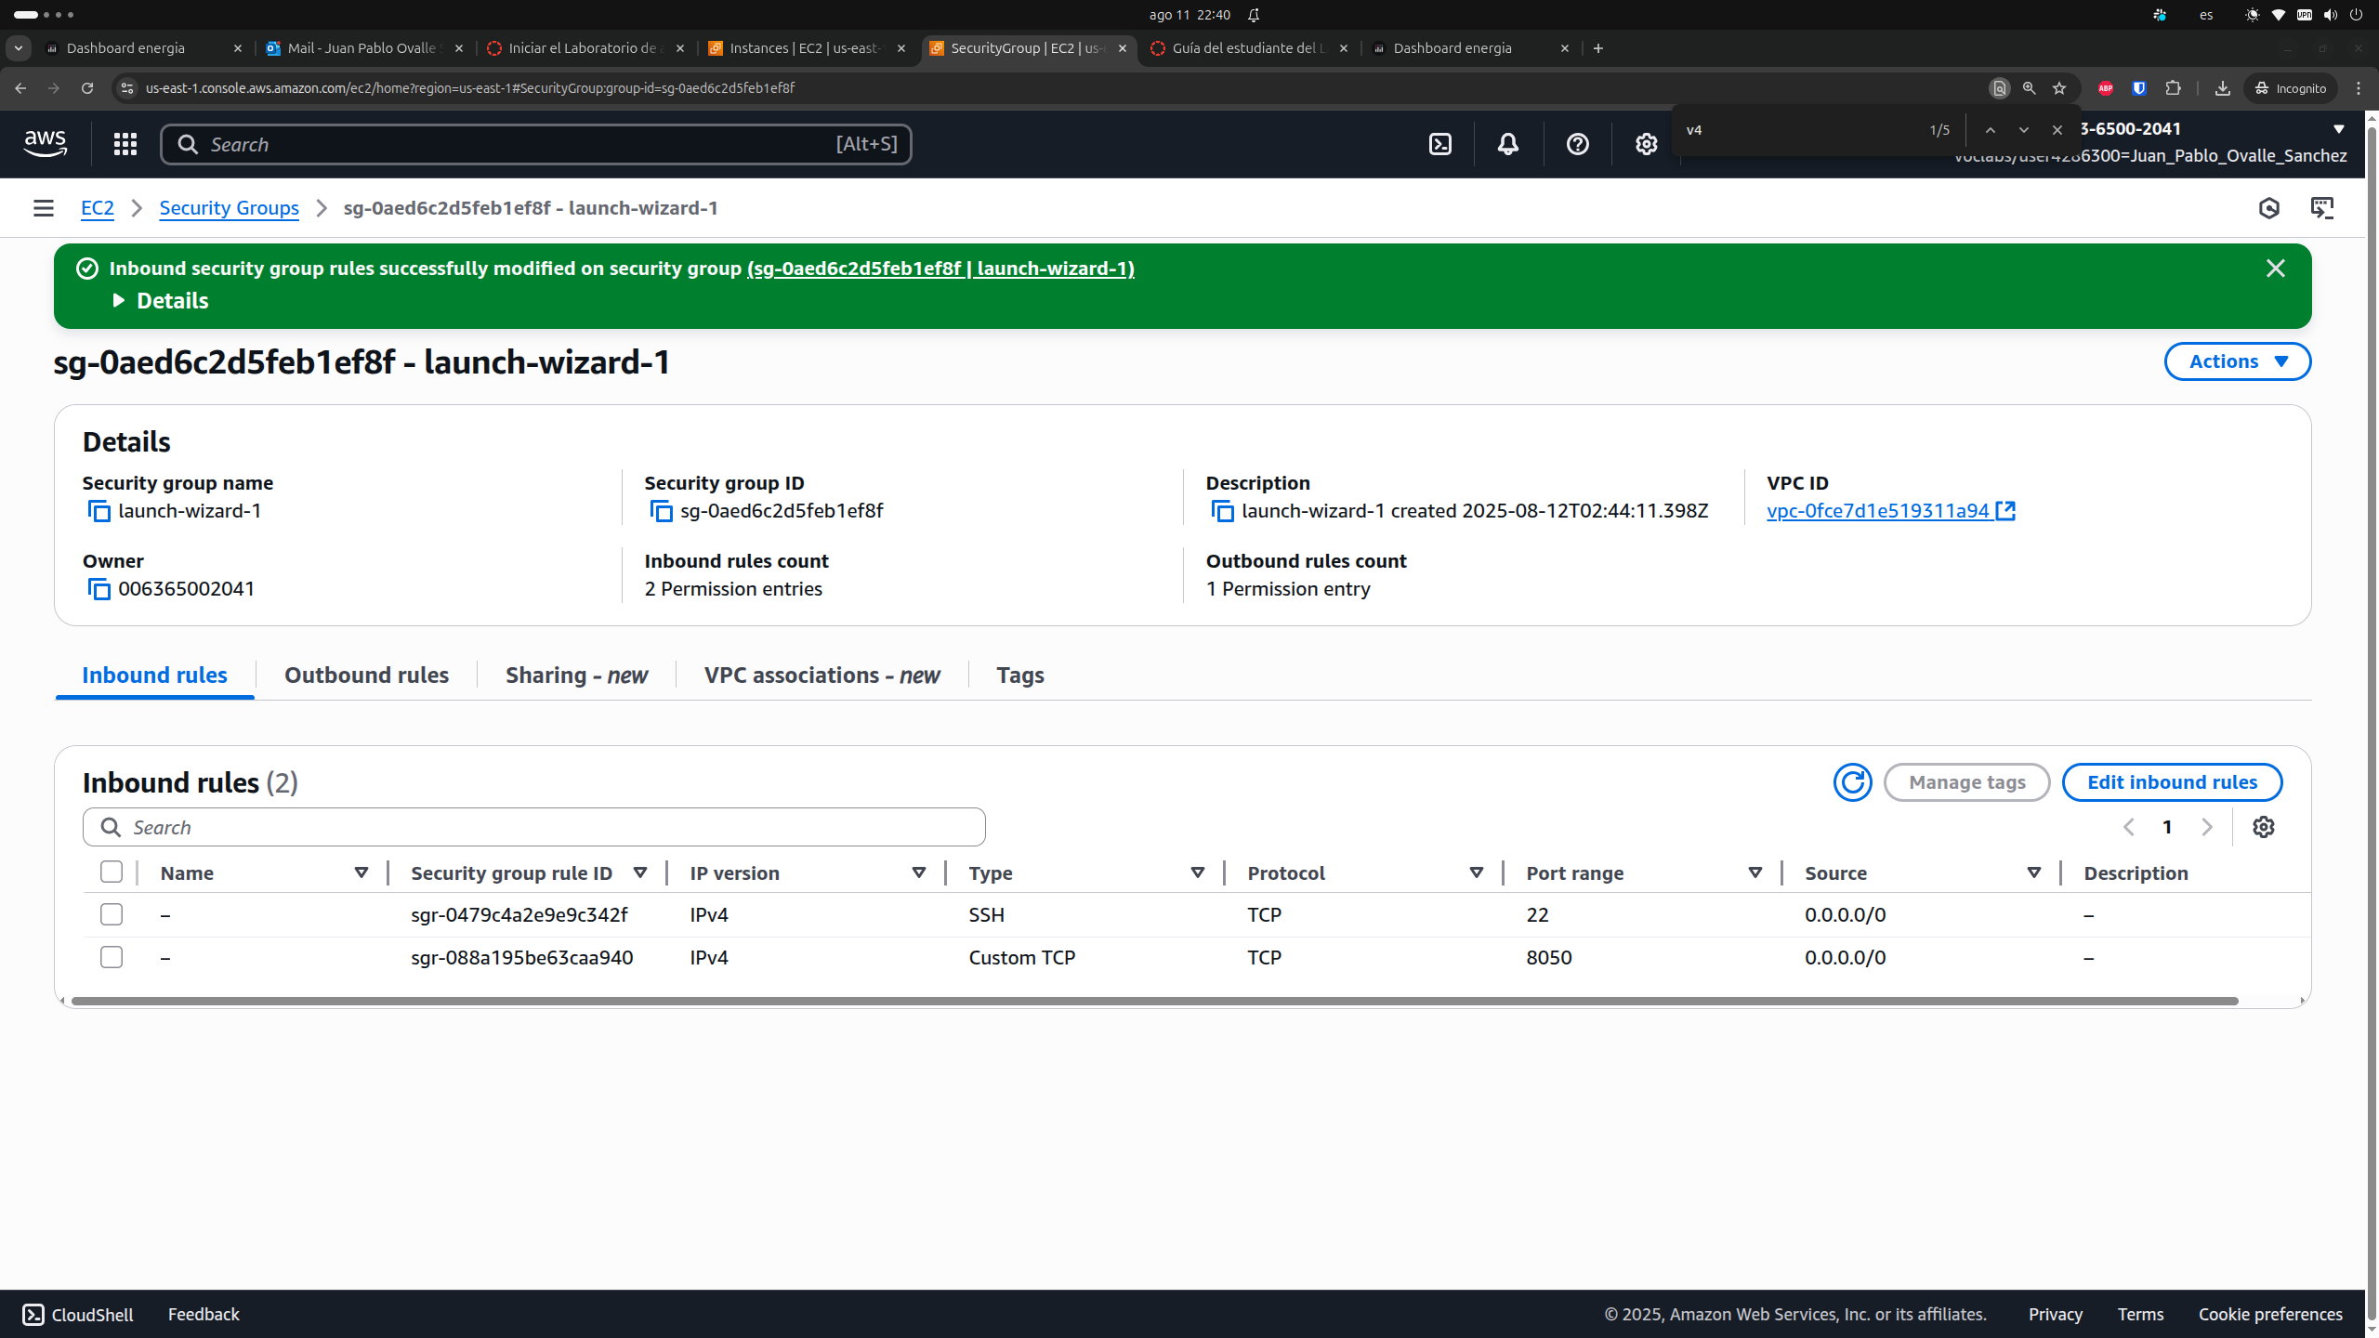

Prueba del tablero en ejecución

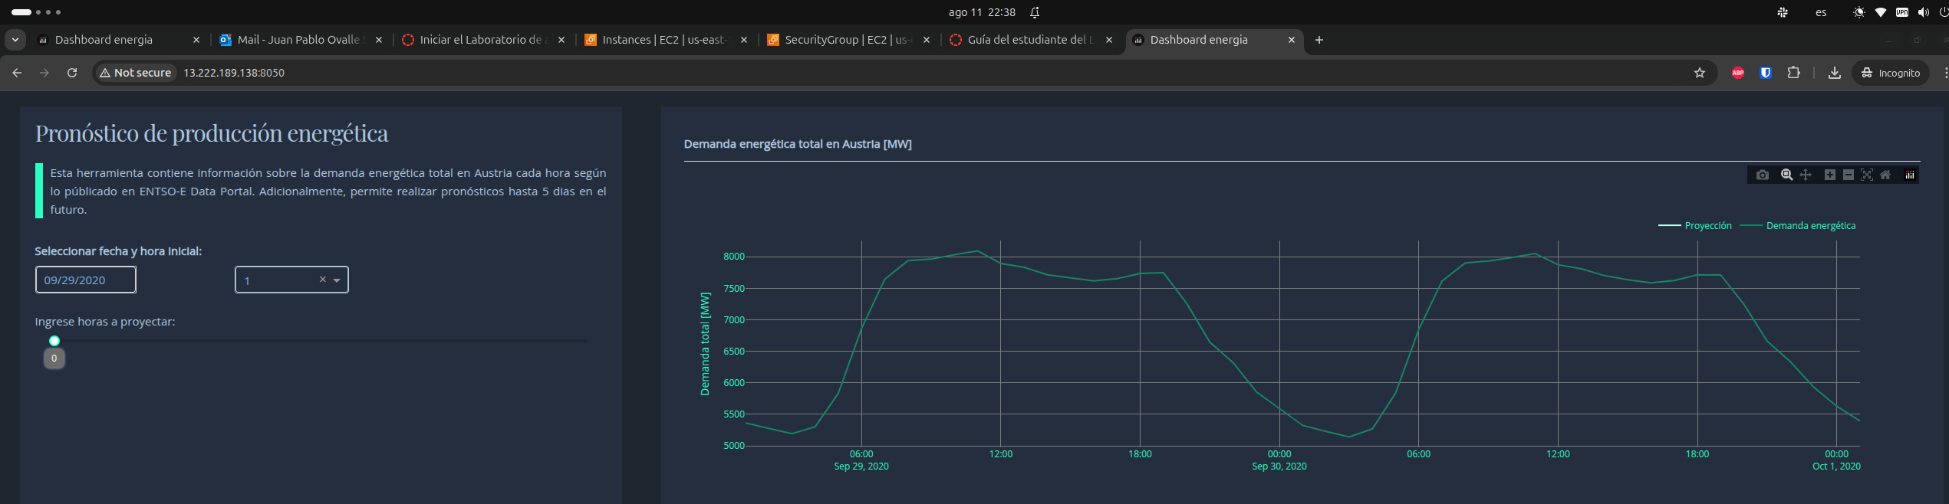

Url del tablero: http://13.222.189.138:8050

Eliminación de la instancia:

